Buenos días a todos:

Continuamos con el tema: “LA MATERIA Y LA ENERGÍA”.
Hoy vamos a ver el comportamiento de la materia. Son “cosas” que habitualmente utilizamos como la luz, el calor, la electricidad… Por eso es importante ver cómo se comportan en nuestro día a día. Os pondré unos vídeos que os ayudaran a entender todo esto algo mejor.
TAREAS PROPUESTAS:
- Lectura comprensiva de las páginas 112 – 113.
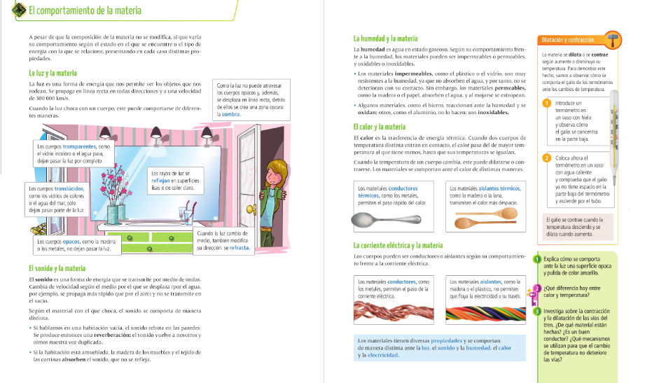
- Ver lo siguientes vídeos:
  - Luz:
    - https://www.youtube.com/watch?v=FL0taZbSqj0
  - Sonido: Amplia un poco lo que vemos en el libro.
    - https://www.youtube.com/watch?v=SCiHXsTYWC4
  - Electricidad: Aquí podéis ver (y hacer si tenéis el material) un pequeño experimento para diferenciar conductores y aislantes. (El calor funciona exactamente igual)
    - https://www.youtube.com/watch?v=O0YB4-_M3ww
Hoy no es necesario enviar nada.
¡HASTA LA PRÓXIMA SEMANA!
- Realizar un esquema de los conceptos de estas dos páginas.
- La Leyenda del Legado: desde el 63 al 72.

